HỘI CÁC TRƯỜNG CHUYÊN  VÙNG DUYÊN HẢI VÀ ĐỒNG BẰNG BẮC BỘ  TRƯỜNG THPT CHUYÊN LƯƠNG VĂN TUỴ  ĐỀ THI ĐỀ XUẤT | ĐỀ THI MÔN: SINH HỌC - KHỐI 10  NĂM 2022  Thời gian làm bài: 180 phút  (Đề này có 05 trang, gồm 10 câu)
TP HÓA HỌC CỦA TẾ BÀO
Câu 1 (2,0 điểm).
a) Để xác định mức độ phân nhánh (liên kết α-1,6-glycoside) trong amilopectin người ta tiến hành như sau:
- Mẫu amilopectin được xử lí methyl hóa toàn bộ với một chất methyl hóa (methyl iodine) thế nhóm H trong OH bằng gốc CH3, chuyển sang –OCH₃. Sau đó, tất cả các liên kết glycoside trong mẫu được thủy phân trong dung dịch acid.
- Dựa vào lượng 2,3-di-O-methylglucose người ta xác định được số điểm phân nhánh trong amilopectin. Giải thích cơ sở của quy trình này?
b) Trong các phân tử prôtêin có cấu trúc bậc 3 hoặc cấu trúc bậc 4, nhóm R của các amino axit có thể tham gia hình thành nên các loại liên kết nào?
CẤU TRÚC TB
Câu 2. (2,0 điểm)
a) Hai loại mẫu tế bào khác nhau (mẫu A và mẫu B) phân lập từ cùng một người được xử lý phá màng tế bào. Sau đó tiến hành ly tâm phân đoạn các thành phần trong từng mẫu. Kết quả thí nghiệm được thể hiện như Hình 2.
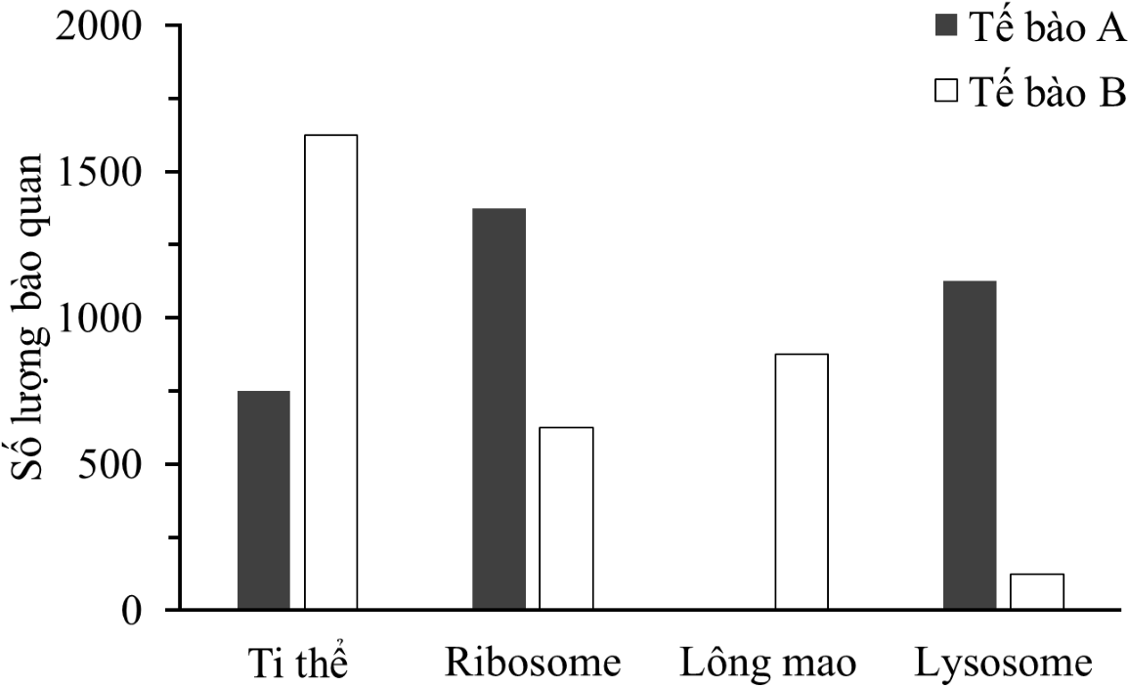
Hình 2.
a1. Dựa trên dữ liệu được cung cấp, hãy mô tả sự khác biệt chính giữa hai loại tế bào A và tế bào B. Từ đó, hãy đề xuất chức năng khác nhau cho từng loại tế bào.
a2. Dự đoán tên loại tế bào của tế bào A và tế bào B. Giải thích.
b) Nấm men là một sinh vật lý tưởng để nghiên cứu các quá trình của tế bào như phát triển và di truyền. Nó có thể sinh trưởng cả trên nguồn carbon, có thể lên men kể cả không phải nguồn carbon lên men. Với tính chất này, người ta có thể tách và phân tích các đột biến nấm men khác nhau gắn với chức năng nhất định của các bào quan trong tế bào.
b1. Khi đột biến, nấm men không thể sinh trưởng trên oleat (một acid béo dạng chuỗi dài), đột biến có khiếm khuyết ở bào quan nào?
b2. Khi đột biến, nấm men không thể sinh trưởng trên glycerol, đột biến có khiếm khuyết ở bào quan nào?
ĐỒNG HÓA
Câu 3 (2,0 điểm).
a) Chất nào trực tiếp cho H⁺ và e⁻ vào chu trình Canvin? Tại sao nước không cho H⁺ và e⁻ trực tiếp vào chu trình Canvin mà phải qua chất đó.
b) Nếu phun chất diệt cỏ parapuat sẽ ngăn vận chuyển e từ chất nhận e sơ cấp (aquinon – chlorophyl) đến FeS ở PSI trong pha sáng của quang hợp. Hậu quả xảy ra đối với chuỗi vận chuyển e và với cây khi bị phun chất này như thế nào?
c) Khi nghiên cứu nguồn gốc của O2 thải ra trong quang hợp ở thực vật, các nhà khoa học đưa
ra 2 giả thuyết: Giả thuyết thứ nhất cho rằng O₂ có nguồn gốc từ CO₂, giả thuyết thứ 2 cho rằng
O₂ có nguồn gốc từ H₂O. Đến những năm 1930, các nhà khoa học phát hiện ra cơ chế quang hợp
ở vi khuẩn lưu huỳnh, theo đó, vi khuẩn thực hiện tổng hợp chất hữu cơ theo phương trình tổng
quát như sau:
2H₂S + CO₂ → [CH₂O] + H₂O + 2S.
Kết quả nghiên cứu trên đã ủng hộ cho giả thuyết nào trong hai giả thuyết trên? Giải thích.
DỊ HÓA
Câu 4 (2,0 điểm).
a) Trong một nghiên cứu về chức năng ti thể, người ta phân lập và chuyển ti thể cô lập vào trong môi trường đệm thích hợp có succinate là nguồn cung cấp điện tử duy nhất cho chuỗi hô hấp. Sau 5 phút, ADP được bổ sung vào môi trường. Khoảng 1 phút tiếp theo, một trong 4 chất ức chế (trình bày ở bảng phía dưới) được bổ sung và 10 phút sau đó thì thí nghiệm kết thúc. Nồng độ O₂ trong môi trường được đo liên tục trong suốt thời gian thí nghiệm.
Chất ức chế | Tác dụng
Atractyloside | ức chế protein vận chuyển ADP/ATP
Butylmalonate | ức chế vận chuyên succinate vào ti thề
Cyanide | úc chế phức hệ cytochrome coxidase
Oligomycin | ức chế phức hệ ATP synthase
Nồng độ O₂ trong môi trường có bổ sung từng chất ức chế trên thay đổi như thế nào trong suốt thời gian thí nghiệm? Giải thích.
b) Nấm đơn bào Kluyveromyces lactis được tìm thấy trong các sản phẩm sữa. Đây là một loài vi sinh vật dễ nuôi cấy và có thể thu nhận được enzyme lactase. Lactase thực hiện phản ứng phân hủy lactose, một loại đường được tìm thấy trong sữa. Phản ứng minh họa như Hình 3.
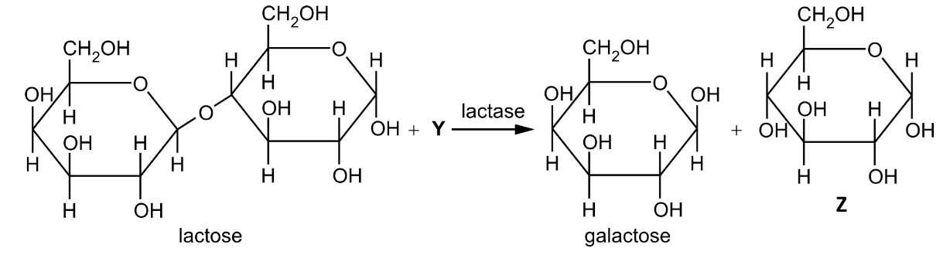
Hình 3.
b1. Hãy mô tả phản ứng phân hủy lactose bởi enzyme lactase. Xác định Y và Z.
b2. Nếu tiến hành nuôi cấy và thu nhận lactase của K. lactis để sử dụng tự do trong sản xuất sữa không lactose thì sẽ gặp khó khăn gì? Đưa ra 02 (hai) phương pháp giải quyết.
TRUYỀN TIN TB VÀ PHƯƠNG ÁN THỰC HÀNH
Câu 5 (2,0 điểm).
a) Epinephrine khởi đầu một con đường truyền tín hiệu liên quan đến sự sản sinh cAMP và dẫn đến sự phân giải glycogen thành glucose, một nguồn năng lượng chính của tế bào. Giả sử caffein ức chế hoạt động của enzyme cAMP phosphodiesterase, hãy giải thích cơ chế của việc dùng caffein làm đầu óc trở nên tỉnh táo hoặc mất ngủ?
b) Tiến hành thí nghiệm:
- Cho 1ml dung dịch lòng trắng trứng vào ống nghiệm, nhỏ từ từ từng giọt H₂SO₄ đậm đặc vào cho đến khi thấy xuất hiện kết tủa trắng đồng thời có tỏa nhiệt. Tiếp tục cho H₂SO₄ đậm đặc đến khi tủa tan hết và dung dịch có màu tím hồng. Giải thích.
- Đem trung hòa dung dịch trên bằng NaOH đậm đặc và thử phản ứng Biure. Quan sát hiện tượng, giải thích.
PHÂN BÀO 1001
Câu 6 (2,0 điểm).
a) Một nhà khoa học đã tinh sạch ADN thu được từ các tế bào mô cơ ở các pha khác nhau trong chu kỳ tế bào. Bằng kĩ thuật phù hợp, nhà khoa học đã tách và đo riêng rẽ lượng ADN của nhân và ADN của ti thể. Hãy cho biết, hàm lượng tương đối của ADN nhân và ADN ti thể trong các tế bào thay đổi như thế nào ở các pha khác nhau của chu kì tế bào? Giải thích.
b) Một số loại thuốc điều trị ung thư có cơ chế tác động lên thoi vô sắc. Trong số đó, một số thuốc (như cônxisin) ức chế hình thành thoi vô sắc, còn một số thuốc khác (như taxol) tăng cường độ bền của thoi vô sắc. Ở nồng độ thấp, cả hai nhóm thuốc đều có khuynh hướng ức chế nguyên phân và thúc đẩy sự chết theo chương trình của các tế bào đang phân chia.
- Các tế bào chịu tác động của các loại thuốc này thường dừng chu kỳ tế bào tại giai đoạn nào của nguyên phân?
- Tại sao hai nhóm thuốc có cơ chế tác động ngược nhau nhưng đều có khả năng ngăn cản sự phân bào?
- Điều gì sẽ xảy ra nếu trong nguyên phân, những tế bào được xử lý thuốc không dừng phân chia? Giải thích.
CẤU TRÚC, CHUYỂN HÓA VC Ở VSV 1010
Câu 7 (2,0 điểm). Mỗi thành phần trong tế bào vi sinh vật đều gắn liền với con đường chuyển hoá đặc trưng cũng như điều kiện sinh trưởng của chúng. Bảng dưới đây thể hiện kết quả nhuộm gram, chất nhận electron cuối cùng và sự có mặt (+) hoặc vắng mặt ( ̶ ) một số thành phần ở năm loài vi khuẩn phổ biến:
Loài vi khuẩn | Kết quả nhuộm gram | SOD | Catalaza | Chất nhận electron cuối cùng
Lactobacillus alimentarius | xanh tím | + | ̶ | axit piruvic, O2
Desulfuromonas acetoxidans | đỏ tía | ̶ | ̶ | S
Nocardia asteroides | tím nhạt | + | + | O2
Escherichia coli | đỏ tía | + | - | Axêtanđêhit/O2/NO3 ̶,…
Methanosarcina barkeri | không xác định | ̶ | ̶ | CO2
- Phân loại các vi khuẩn trên dựa vào nhu cầu ôxi cho sinh trưởng và tính mẫn cảm với lyzôzim. Giải thích.
- Xác định các sản phẩm có thể tạo ra sau quá trình chuyển hóa glucôzơ của mỗi loại vi khuẩn.
SINH TRƯỞNG, SINH SẢN
Câu 8 (2,0 điểm)
a) Chủng vi khuẩn G là một chủng có khả năng tiết kháng sinh. Tiến hành nuôi vi khuẩn này trong môi trường nuôi cấy không liên tục, sau một thời gian, đếm tế bào trong dịch nuôi cấy (dung dịch X) bằng phương pháp pha loãng rồi cấy trải trên đĩa thạch (xem hình 2).
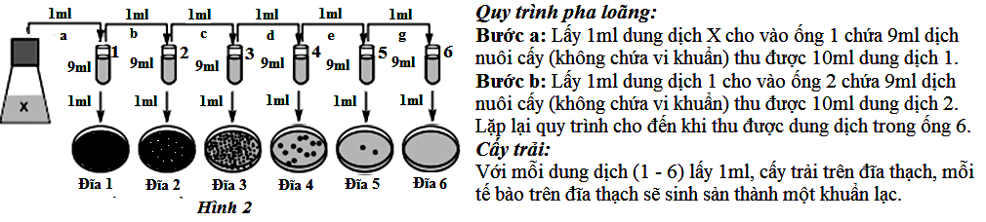
a1. Dựa vào số khuẩn lạc ở đĩa 5, hãy tính số tế bào vi khuẩn có trong 1ml dung dịch X.
a2. Theo lý thuyết, cần ít nhất bao nhiều lần cấy trải để có một lần thấy khuẩn lạc trên đĩa thạch số 6? Giải thích.
a3. Để thu được lượng kháng sinh của vi khuẩn G nhiều nhất thì nên thu ở pha nào? Giải thích.
b) Phân lập trực khuẩn Gram dương Listeria, li tâm thu được số lượng tế bào vi khuẩn đủ lớn. Chia lượng vi khuẩn làm 3 phần bằng nhau, cho vào 3 ống nghiệm.
- Ống 1: bổ sung máu của người bình thường đã loại bỏ hồng cầu và 1 lượng bạch cầu đơn nhân.  - Ống 2: bổ sung máu của người bình thường đã loại bỏ hồng cầu, 1 lượng bạch cầu đơn nhân, 1 lượng enzim lizozyme.  - Ống 3: bổ sung máu của người bị bệnh bạch cầu myelomonocytic (1 loại bệnh ung thư làm tăng sản xuất chất X, thải vào trong máu). Sau 3 phút chuyển sang môi trường có chứa máu của người bình thường (đã loại bỏ hồng cầu) được bổ sung 1 lượng bạch cầu đơn nhân. | 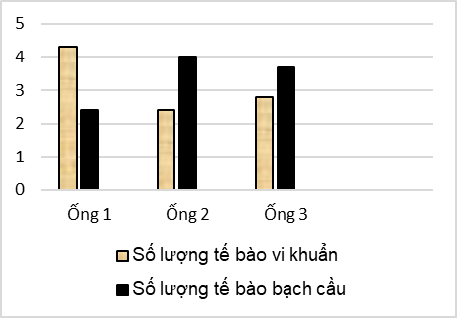
Biết lượng máu và lượng bạch cầu đơn nhân bổ sung vào 3 ống nghiệm là như nhau. Sau 8 giờ thí nghiệm, thu được lượng bạch cầu và vi khuẩn như biểu đồ trên. Giải thích sự khác nhau về số lượng tế bào vi khuẩn và bạch cầu trong từng ống nghiệm.
VIRUT
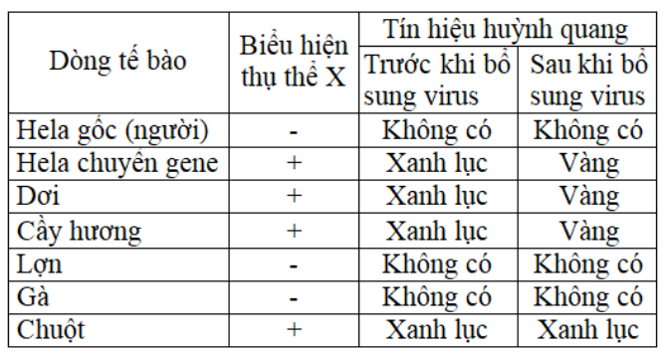
Câu 9 (2,0 điểm). Virus Z gây hội chứng viêm đường hô hấp ở người. Để kiểm tra giả thuyết cho rằng sự lây nhiễm của virus Z xảy ra thông qua sự bám đặc hiệu vào thụ thể X, người ta tiến hành thí nghiệm trên một số dòng tế
bào có hoặc không biểu hiện thụ thể này, sau đó theo dõi sự xâm nhập của virus. Sự có mặt của thụ thể X và vỏ ngoài của virus được phát hiện lần lượt qua kháng thể gắn huỳnh quang lục và đỏ. Kết quả thí ghiệm được thể hiện ở bảng bên.
a) Virus lây nhiễm được vào những dòng tế bào nào? Giải thích.
b) Kết quả thu được có ủng hộ giả thuyết X là thụ thể của virus không? Giải thích.
c) Biết rằng virus có vật chất di truyền là RNA (+) và phiên mã tổng hợp mRNA từ khuôn RNA hệ gene của chúng. Trình bày giai đoạn sinh tổng hợp của virus sau khi xâm nhập vào tế bào.
d) Gần đây, thuốc rememdesivir - Có bản chất tương tự nucleotide nhưng không có đầu 3’-OH, đang được phát triển và thử nghiệm trong điều trị virus Z cũng như nhiều loại virus RNA khác.
(1) Hãy giải thích cơ chế tác động của thuốc.
(2) Đặc điểm nào ở các virus RNA nói chung làm thuốc có hiệu quả cao? Đặc điểm đó đem lại ưu thế nào cho virus không? Giải thích.
TRUYỀN NHIỄM VÀ MIỄN DỊCH
Câu 10 (2,0 điểm).
Viêm não Nhật Bản là tình trạng viêm não do nhiễm virus JE gây ra. Các nhà khoa học đã phát triển một loại vắc-xin chống lại virus JE. Trong một nghiên cứu về hiệu quả của vắc-xin, ba nhóm người khỏe mạnh đã được tiêm chủng theo 3 công thức tiêm khác nhau và mức độ bảo vệ chống lại JE được theo dõi trong một khoảng thời gian. Kết quả được hiển thị trong biểu đồ dưới đây:
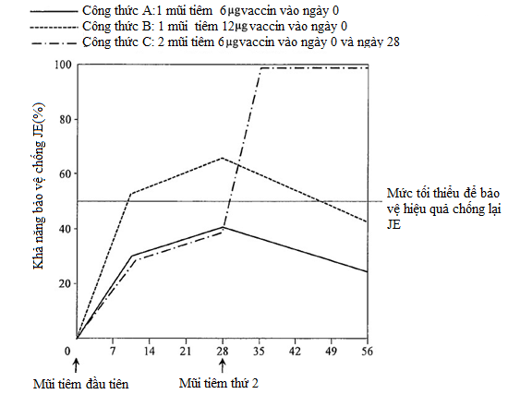
a) Ở nhóm người tiêm theo công thức C, giải thích lý do tại sao có sự gia tăng mạnh mẽ trong khả năng bảo vệ chống lại JE từ ngày 28 đến ngày 35. Hãy nêu thêm một lợi ích của việc sử dụng công thức tiêm C.
b) Nam có kế hoạch đến thăm một quốc gia có nhiều trường hợp nhiễm JE trong 10 ngày và sẽ ở đó trong 15 ngày. Dựa trên biểu đồ, Nam nên tiêm theo công thức tiêm nào được tại thời điểm này? Giải thích.
c) Là một công dân có trách nhiệm, Nam sẽ tiếp tục sử dụng thuốc chống muỗi như một biện pháp phòng ngừa trong hai tuần sau khi trở về từ đất nước đó. Nêu lý do của biện pháp phòng ngừa này?

-----HẾT-----
HDC ĐỀ ĐỀ XUẤT – MÔN SINH HỌC LỚP 10
(HDC gồm 10 trang)
TP HÓA HỌC CỦA TẾ BÀO 1100
Câu 1 (2,0 điểm).
a) Để xác định mức độ phân nhánh (liên kết α-1,6-glycoside) trong amilopectin người ta tiến hành như sau:
- Mẫu amilopectin được xử lí methyl hóa toàn bộ với một chất methyl hóa (methyl iodine) thế nhóm H trong OH bằng gốc CH3, chuyển sang –OCH₃. Sau đó, tất cả các liên kết glycoside trong mẫu được thủy phân trong dung dịch acid.
- Dựa vào lượng 2,3-di-O-methylglucose người ta xác định được số điểm phân nhánh trong amilopectin. Giải thích cơ sở của quy trình này?

b) Trong các phân tử prôtêin có cấu trúc bậc 3 hoặc cấu trúc bậc 4, nhóm R của các amino axit có thể tham gia hình thành nên các loại liên kết nào?
Ý | Nội dung | Điểm
a | - Amilopectin có cấu trúc phân nhánh, tại điểm phân nhánh có mặt liên kết α-1,6-glycoside. Có nghĩa là amilopectin có cả cấu trúc mạch thẳng với liên kết α-1,4-glycoside và cấu trúc mạch nhánh với liên kết α-1,6-glycoside.  - Khả năng methyl hóa chỉ thực hiện được ở vị trí nhóm OH tự do => khi thủy phân liên kết glycoside bởi dung dịch acid tạo được 2 sản phẩm 2,3-di-O-methylglucose (glucose tham gia vào liên kết tại vị trí C số 1, 4 và 6) và 2,3,6-tri-O- methylglucose (glucose tham gia vào liên kết tại vị trí C số 1, 4).  => từ hàm lượng 2,3-di-O-methylglucose xác định được mức độ phân nhánh trong amilopectin. | 0.25  0.5  0.25
b | - Nhóm R của amino axit tham gia vào hình thành nên các liên kết trong các bậc cấu trúc bậc 3 và bậc 4 của phân tử prôtêin.  - Các loại liên kết:  + Liên kết kị nước: Được hình thành giữa các nhóm R kị nước (không phân cực) thường quay vào trong lõi prôtêin để tránh tiếp xúc với nước.  + Liên kết Vande Van: Khi các nhóm R không phân cực của các axit amin nằm sát nhau thì liên kết Vande Van liên kết chúng lại với nhau.  + Liên kết hiđrô: Được hình thành giữa các nhóm R phân cực.  + Liên kết ion: Hình thành giữa các nhóm R tích điện âm và dương  + Liên kết disunphit (-S-S) được hình thành giữa các axit amin Xistein  (HS nêu được 4/5 ý cho điểm tối đa) | 0.2  0.2  0,2  0.2  0.2

CẤU TRÚC TB
Câu 2. (2,0 điểm)
a) Hai loại mẫu tế bào khác nhau (mẫu A và mẫu B) phân lập từ cùng một người được xử lý phá màng tế bào. Sau đó tiến hành ly tâm phân đoạn các thành phần trong từng mẫu. Kết quả thí nghiệm được thể hiện như Hình 2.
Hình 2.
a1. Dựa trên dữ liệu được cung cấp, hãy mô tả sự khác biệt chính giữa hai loại tế bào A và tế bào B. Từ đó, hãy đề xuất chức năng khác nhau cho từng loại tế bào.
a2. Dự đoán tên loại tế bào của tế bào A và tế bào B. Giải thích.
b) Nấm men là một sinh vật lý tưởng để nghiên cứu các quá trình của tế bào như phát triển và di truyền. Nó có thể sinh trưởng cả trên nguồn carbon, có thể lên men kể cả không phải nguồn carbon lên men. Với tính chất này, người ta có thể tách và phân tích các đột biến nấm men khác nhau gắn với chức năng nhất định của các bào quan trong tế bào.
b1. Khi đột biến, nấm men không thể sinh trưởng trên oleat (một acid béo dạng chuỗi dài), đột biến có khiếm khuyết ở bào quan nào?
b2. Khi đột biến, nấm men không thể sinh trưởng trên glycerol, đột biến có khiếm khuyết ở bào quan nào?
Ý | Nội dung | Điểm
a1 | Cấu trúc quyết định chức năng và ngược lại.  + Loại tế bào A có ti thể, nhiều ribosome, không có lông mao và nhiều lysosome → loại tế bào A là tế bào có chức năng liên quan đến tiêu hóa nội bào  + Loại tế bào B có số ti thể nhiều hơn gấp đôi so với loại tế bào A, khoảng một nửa số ribosome, nhiều lông mao và rất ít lysosome so với tế bào A → loại tế bào B có thể là một tế bào di động hoặc nó có thể phục vụ một số chức năng chuyển động. | 0.25  0.25
a2 | - Tế bào A nhiều khả năng là một loại tế bào bạch cầu (tiêu hóa và tiêu diệt mầm bệnh).  + Vì tế bào A có rất nhiều lysosome là những túi chứa các enzyme tiêu hóa (bản chất là protein) được tổng hợp ở ribosome, cấu trúc có nhiều ở tế bào này.  - Tế bào B nhiều khả năng là một loại tế bào biểu mô lót hệ thống hô hấp (biểu mô lót đường hô hấp).  + Vì tế bào B có nhiều lông mao → Lọc và loại bỏ bụi, vi khuẩn khỏi đường mũi, khí quản, phế quản, tiểu phế quản. | 0.25  0.25
b1 | - Oleat là một acid béo dạng chuỗi dài nên chúng được β-oxy hóa tại peroxisome, cắt oleat là thành acetyl-CoA.  - Sau đó acetyl-CoA được đưa vào ty thể thực hiện chu trình Krebs cung cấp năng lượng cho tế bào.  - đột biến khiếm khuyết ở ty thể và peroxisome. | 0.25  0.25
b2 | - Ty thể vì đây là bào quan chuyển hóa các phân tử carbon ngắn.  - Glycerol được phân cắt tạo thành acetyl-CoA, tạo năng lượng thông qua chu trình Krebs và chuỗi truyền electron. | 0.25  0.25
ĐỒNG HÓA
Câu 3 (2,0 điểm).
a) Chất nào trực tiếp cho H⁺ và e⁻ vào chu trình Canvin? Tại sao nước không cho H⁺ và e⁻ trực tiếp vào chu trình Canvin mà phải qua chất đó.
b) Nếu phun chất diệt cỏ parapuat sẽ ngăn vận chuyển e từ chất nhận e sơ cấp (aquinon – chlorophyl) đến FeS ở PSI trong pha sáng của quang hợp. Hậu quả xảy ra đối với chuỗi vận chuyển e và với cây khi bị phun chất này như thế nào?
c) Khi nghiên cứu nguồn gốc của O2 thải ra trong quang hợp ở thực vật, các nhà khoa học đưa
ra 2 giả thuyết: Giả thuyết thứ nhất cho rằng O₂ có nguồn gốc từ CO₂, giả thuyết thứ 2 cho rằng
O₂ có nguồn gốc từ H₂O. Đến những năm 1930, các nhà khoa học phát hiện ra cơ chế quang hợp
ở vi khuẩn lưu huỳnh, theo đó, vi khuẩn thực hiện tổng hợp chất hữu cơ theo phương trình tổng
quát như sau:
2H₂S + CO₂ → [CH₂O] + H₂O + 2S.
Kết quả nghiên cứu trên đã ủng hộ cho giả thuyết nào trong hai giả thuyết trên? Giải thích.
A | - Chất cho H⁺ và e⁻ trực tiếp vào chu trình Calvin là NADPH.  - Nước không cho H⁺ và e⁻ trực tiếp vào chu trình Calvin mà phải qua NADPH vì NADPH có mức năng lượng cao hơn nước và electron của nó sẵn sàng hơn cho các phản ứng của chu trình Calvin so với phản ứng của nước | 0,25  0.25
B | -Trong chuỗi truyền electron vòng: Ngăn vận chuyển electron, không xảy ra vận chuyển electron vòng, không tổng hợp được ATP.  -Trong chuỗi truyền electron không vòng: electron được truyền từ FeS → Fd → NADP⁺, NADP⁺ không nhận được H⁺ để tạo thành NADPH nên NADPH không được tổng hợp để đi vào pha tối của giúp chuyển hóa APG → ALPG. Tổng hợp được ít ATP.  - Đối với cây: ATP tổng hợp được ít, thiếu NADPH cho pha tối→ cây không tổng hợp được chất hữu cơ → cây chết. | 0,25  0.25  0.25
C | - Kết quả nghiên cứu ủng hộ giả thuyết thứ hai.  - Giải thích:  + Mặc dù sử dụng CO₂ làm nguyên liệu nhưng quá trình quang hợp của vi khuẩn lưu huỳnh không thải ra ôxi chứng tỏ giả thuyết thứ nhất sai.  + Phương trình quang hợp của vi khuẩn lưu huỳnh cho thấy tế bào đã tách H₂S thành H và S, sau đó sử dụng H để tạo chất hữu cơ, còn S được thải ra ngoài. Một cách tương tự ở thực vật, tế bào đã tách H₂O thành H và O, sử dụng H để tổng hợp đường và thải O ra ngoài dưới dạng O₂. Như vậy, O₂ thải ra trong quang hợp có nguồn gốc từ H₂O. | 0.25  0.25  0.25
DỊ HÓA
Câu 4 (2,0 điểm).
a) Trong một nghiên cứu về chức năng ti thể, người ta phân lập và chuyển ti thể cô lập vào trong môi trường đệm thích hợp có succinate là nguồn cung cấp điện tử duy nhất cho chuỗi hô hấp. Sau 5 phút, ADP được bổ sung vào môi trường. Khoảng 1 phút tiếp theo, một trong 4 chất ức chế (trình bày ở bảng phía dưới) được bổ sung và 10 phút sau đó thì thí nghiệm kết thúc. Nồng độ O₂ trong môi trường được đo liên tục trong suốt thời gian thí nghiệm.
Chất ức chế | Tác dụng
Atractyloside | ức chế protein vận chuyển ADP/ATP
Butylmalonate | ức chế vận chuyên succinate vào ti thề
Cyanide | úc chế phức hệ cytochrome coxidase
Oligomycin | ức chế phức hệ ATP synthase
Nồng độ O₂ trong môi trường có bổ sung từng chất ức chế trên thay đổi như thế nào trong suốt thời gian thí nghiệm? Giải thích.
b) Nấm đơn bào Kluyveromyces lactis được tìm thấy trong các sản phẩm sữa. Đây là một loài vi sinh vật dễ nuôi cấy và có thể thu nhận được enzyme lactase. Lactase thực hiện phản ứng phân hủy lactose, một loại đường được tìm thấy trong sữa. Phản ứng minh họa như Hình 3.
Hình 3.
b1. Hãy mô tả phản ứng phân hủy lactose bởi enzyme lactase. Xác định Y và Z.
b2. Nếu tiến hành nuôi cấy và thu nhận lactase của K. lactis để sử dụng tự do trong sản xuất sữa không lactose thì sẽ gặp khó khăn gì? Đưa ra 02 (hai) phương pháp giải quyết.
A | Trong tất cả các thí nghiệm, khi mới bắt đầu thí nghiệm, nồng độ O₂ trong môi trường sẽ giảm dần do hô hấp tế bào sử dụng succinate, và giảm nhanh hon khi cho thêm ADP do sự tổng hợp ATP tăng lên, chuỗi truyền điện tử tăng hoạt động.  - Thí nghiệm với atractyloside, nồng độ O₂ sẽ giảm chậm dần đi (giống như khi chưa thêm ADP) doatractyloside ức chế sự vận chuyển ADP vào ty thể và ATP ra khỏi ty thê dẫn đến làm giảm quá trình tổng hợp A TP và giảm quá trình tiêu thụ O₂.  - Thí nghiệm với butylmalonate và cyanide đều sẽ làm nồng độ O₂ ngừng giảm do butylmalonate làm mất nguồn cung cấp electron cho O₂ còn cyanide ức chế chuỗi truyền điện tử, dẫn đến làm ngừng quá trình tiêu thụ O₂.  - Thí nghiệm với oligomycin sẽ cho kết quả tương tự với atractyloside do oligomycin ức chế sự tổng hợp ATP dẫn đến làm giảm quả trình tiêu thụ O₂. | 0,25  0,25  0,25  0,25
b1 | - Enzyme lactase nhận diện lactose theo nguyên tắc phù hợp cấu hình không gian giữa trung tâm hoạt động và cơ chất.  - Sau đó, nó tiến hành phân hủy liên kết 1,4-glycoside bằng phản ứng thủy phân → chuyển disaccharide thành monosaccharide.  - Y là H₂O và Z là α-glucose. | 0,25
b2 | - - Sản phẩm tạo ra từ việc phân hủy lactose bởi lactase sẽ làm ức chế phản ứng này.  - - Do đó, trong quá trình sản xuất sữa sẽ không thể tạo sữa không lactose mà chỉ giảm số lượng lactose (không đáng kể) có trong sữa.  - - Ngoài ra, đặc điểm trên còn làm chậm tốc độ phản ứng được xúc tác bởi lactase, dẫn đến việc thất thoát sản phẩm tạo ra từ phản ứng,…  [0,125 điểm/ý đúng, tổng điểm cho ý giải thích không quá 0,25 điểm]  - Phương pháp giải quyết:  + Sản xuất protein tái tổ hợp từ bộ gene của K. lactis đã biến đổi làm mất chức năng vùng không gian liên kết với sản phẩm ức chế.  + Tách riêng sản phẩm và enzyme hoặc thu nhận sản phẩm ngay khi được tạo ra. (Ví dụ như cố định enzyme trong màng cellulose triacetate). | 0,25  0,25  0,25
TRUYỀN TIN TB VÀ PHƯƠNG ÁN THỰC HÀNH 0101
Câu 5 (2,0 điểm).
a) Epinephrine khởi đầu một con đường truyền tín hiệu liên quan đến sự sản sinh cAMP và dẫn đến sự phân giải glycogen thành glucose, một nguồn năng lượng chính của tế bào. Giả sử caffein ức chế hoạt động của enzyme cAMP phosphodiesterase, hãy giải thích cơ chế của việc dùng caffein làm đầu óc trở nên tỉnh táo hoặc mất ngủ?
b) Tiến hành thí nghiệm:
- Cho 1ml dung dịch lòng trắng trứng vào ống nghiệm, nhỏ từ từ từng giọt H₂SO₄ đậm đặc vào cho đến khi thấy xuất hiện kết tủa trắng đồng thời có tỏa nhiệt. Tiếp tục cho H₂SO₄ đậm đặc đến khi tủa tan hết và dung dịch có màu tím hồng. Giải thích.
- Đem trung hòa dung dịch trên bằng NaOH đậm đặc và thử phản ứng Biure. Quan sát hiện tượng, giải thích.
a | - Epinephrine ở bên ngoài tế bào sẽ liên kết với thụ thể kết cặp G-protein để hoạt hóa protein Gs của màng, protein Gs này sẽ hoạt hóa adenylyl cylase nhằm xúc tác cho phản ứng tổng hợp các phân tử cAMP và dẫn đến sự phân giải glycogen thành glucose cung cấp năng lượng cho tế bào hoạt động.  - Sau khi phân tử cAMP phát tín hiệu để tế bào chất tiến hành phân giải glycogen thì chúng sẽ được enzym cAMP phosphodiesterase biến đổi thành AMP.  - Caffein ức chế hoạt động của enzyme cAMP phosphodiesterase đã ngăn cản quá trình chuyển hóa cAMP thành AMP.  - cAMP không được phân giải khiến quá trình phân giải glycogen thành glucose tiếp tục diễn ra cung cấp năng lượng cho tế bào hoạt động. Các tế bào đặc biệt là tế bào thần kinh duy trì cường độ hoạt động cao sẽ làm đầu óc trở nên tỉnh táo hoặc mất ngủ | 0.25  0.25  0.25  0.25
B | - Acid vô cơ đặc háo nước, tác dụng lên các liên kết tĩnh điện phá vỡ màng nước, trung hòa điện tích của phân tử keo Protein, tạo nên kết tủa Protein.  - Khi cho thêm acid H₂SO₄ kết tủa tan ra. Do có thể Protein bị phân giải thành các sản phẩm trung gian hoặc một số Protein trở nên tích trái dấu, đẩy nhau trong dung dịch, tạo thành dạng hòa tan. | 0.25  0.25
B | - Khi đem trung hòa bằng NaOH đậm đặc thì có kết tủa trắng bám trên thành ống nghiệm, dung dịch mất màu và thử Biure thì dung dịch không đổi màu.  - Vì Protein bị biến tính nên không phản ứng màu với Biure. | 0.25  0.25
PHÂN BÀO
Câu 6 (2,0 điểm).
a) Một nhà khoa học đã tinh sạch ADN thu được từ các tế bào mô cơ ở các pha khác nhau trong chu kỳ tế bào. Bằng kĩ thuật phù hợp, nhà khoa học đã tách và đo riêng rẽ lượng ADN của nhân và ADN của ti thể. Hãy cho biết, hàm lượng tương đối của ADN nhân và ADN ti thể trong các tế bào thay đổi như thế nào ở các pha khác nhau của chu kì tế bào? Giải thích.
b) Một số loại thuốc điều trị ung thư có cơ chế tác động lên thoi vô sắc. Trong số đó, một số thuốc (như cônxisin) ức chế hình thành thoi vô sắc, còn một số thuốc khác (như taxol) tăng cường độ bền của thoi vô sắc. Ở nồng độ thấp, cả hai nhóm thuốc đều có khuynh hướng ức chế nguyên phân và thúc đẩy sự chết theo chương trình của các tế bào đang phân chia.
- Các tế bào chịu tác động của các loại thuốc này thường dừng chu kỳ tế bào tại giai đoạn nào của nguyên phân?
- Tại sao hai nhóm thuốc có cơ chế tác động ngược nhau nhưng đều có khả năng ngăn cản sự phân bào?
- Điều gì sẽ xảy ra nếu trong nguyên phân, những tế bào được xử lý thuốc không dừng phân chia? Giải thích.
a | ADN trong nhân tế bào thay đổi liên quan đến các pha của chu kì tế bào.  - Ở pha G₁: hàm lượng ADN không thay đổi do các gen trong tế bào xảy ra quá trình phiên mã và dịch mã để tổng hợp các chất cần cho tăng trưởng kích thước và chuẩn bị tổng hợp ADN.  - Pha S: diễn ra quá trình tổng hợp ADN hàm lượng tăng dần trong pha S và đạt đến lượng gấp đôi so với pha G₁ khi kết thúc pha S và bắt đầu pha G₂.  - Pha G₂: ADN tiếp tục được biểu hiện để tổng hợp các chất cần cho phân chia, không tăng hàm lượng so với cuối pha S.  - Pha M: Nhân tế bào phân chia, sự phân ly nhiễm sắc thể về 2 cực tế bào và kết thúc phân chia nhân sẽ tạo ra 2 nhân tế bào có lượng ADN tương đương và giảm một nửa so với pha G₂, trở về bằng pha G₁. Sự phân chia tế bào chất sẽ tạo nên 2 tế bào con, trong mỗi tế bào, lượng ADN sẽ không đổi so với tế bào ban đầu ở pha G₁.  ADN trong ti thể:  - Hàm lượng ADN tăng dần từ pha G₁ đến khi bắt đầu pha M, vì trong tế bào đang tăng trưởng để chuẩn bị cho phân chia, ADN ty thể nhân đôi độc lập với ADN nhân. Khi tế bào tăng trưởng về kích thước và lượng các chất, ADN ti thể cũng nhân đôi liên tục tăng dần, vì thế hàm lượng ADN ti thể cũng tăng dần từ pha G1 đến khi bắt đầu pha M.  - Ở pha M khi tế bào chất phân chia, ADN ti thể sẽ được phân chia tương đối đồng đều về hai tế bào con. Ở mỗi tế bào con hàm lượng ADN trở về tương đương tế bào ban đầu. | 0.125  0.125  0.125  0.125  0,25
B | - Các tế bào được xử lý với các thuốc trên thường dừng lại trước kỳ sau của nguyên phân (tại điểm kiểm tra tế bào pha M liên quan đến trung tử/bộ máy tổ chức thoi vô sắc). | 0.25
B | Hai nhóm thuốc này đều ngăn cản sự phân bào là vì.  - Sự phân bào diễn ra đòi hỏi thoi vô sắc hình thành (nhờ tổng hợp tubulin) và rút ngắn (sự phân giải tubulin) diễn ra liên tục (tuân thủ nguyên lý động năng của phản ứng trùng hợp và giải trùng hợp ở cấp phân tử) để thoi vô sắc (vi ống) có thể gắn được vào thể động của NST, rồi đẩy chúng về mặt phẳng xích đạo của tế bào ở một tốc độ "nhất định". Điều này chỉ có thể diễn ra nhờ sự linh động của thoi vô sắc.  - Vì vậy, thoi vô sắc hoặc không hình thành hoặc xơ cứng (tăng độ bền vững) đều không thực hiện được chức năng này. | 0.25  0.25
B | Nếu tế bào không dừng lại, thì sự phân chia tế bào chất tiếp tục diễn ra mặc cho các NST không được phân li đúng về các cực. Sự phân chia bất thường các NST dẫn đến sự hình thành các tế bào đa nhân hoặc các tế bào có số lượng NST bất thường. | 0,25
CẤU TRÚC, CHUYỂN HÓA VC Ở VSV 1010
Câu 7 (2,0 điểm). Mỗi thành phần trong tế bào vi sinh vật đều gắn liền với con đường chuyển hoá đặc trưng cũng như điều kiện sinh trưởng của chúng. Bảng dưới đây thể hiện kết quả nhuộm gram, chất nhận electron cuối cùng và sự có mặt (+) hoặc vắng mặt ( ̶ ) một số thành phần ở năm loài vi khuẩn phổ biến:
Loài vi khuẩn | Kết quả nhuộm gram | SOD | Catalaza | Chất nhận electron cuối cùng
Lactobacillus alimentarius | xanh tím | + | ̶ | axit piruvic, O2
Desulfuromonas acetoxidans | đỏ tía | ̶ | ̶ | S⁰
Nocardia asteroides | tím nhạt | + | + | O2
Escherichia coli | đỏ tía | + | - | Axêtanđêhit/O2/NO3 ̶,…
Methanosarcina barkeri | không xác định | ̶ | ̶ | CO2
a) Phân loại các vi khuẩn trên dựa vào nhu cầu ôxi cho sinh trưởng và tính mẫn cảm với lyzôzim. Giải thích.
b) Xác định các sản phẩm có thể tạo ra sau quá trình chuyển hóa glucôzơ của mỗi loại vi khuẩn.

A | - Vi khuẩn gram dương (nhuộm gram bắt màu tím) mẫn cảm với lyzôzim còn vi khuẩn gram âm (nhuộm gram bắt màu đỏ) và vi khuẩn cổ (không xác định gram) thì không.  - L.alimentarius và E.coli là vi khuẩn kị khí không bắt buộc: vì có SOD+/catalaza-, có chất nhận e cuối cùng khác ngoài O2  - D.acetoxidanscoli và M.barkeri là vi khuẩn kị khí bắt buộc vì có SOD-/catalaza-, chất nhận e cuối cùng không phải là O2  - N.asteroides là vi khuẩn hiếu khí bắt buộc vì có SOD+/catalaza+, chất nhận e cuối cùng chỉ có O2 | 0,5  0.25  0.25  0,25  0.25
  Loài vi khuẩn | Nhu cầu ôxi cho sinh trưởng | Tính mẫn cảm với lyzôzim
  L.alimentarius | Kị khí không bắt buộc | Có
  D.acetoxidans | Kị khí bắt buộc | Không
  N.asteroides | Hiếu khí bắt buộc | Có
  E.coli | Kị khí không bắt buộc | Không
  M.barkeri | Kị khí bắt buộc | Không
B |  | 0,25  0.25
  Loài vi khuẩn | Sản phẩm sau chuyển hoá glucôzơ
  L.alimentarius | Có O₂: ATP,CO_{2,} H₂O. Không có O₂:Axit lac tic,ATP
  D.acetoxidans | H2S,ATP
  N.asteroides | CO2, H2O, ATP
  E.coli | Có O2:CO2, H2O,ATP. Không có O2: ethanol, CO2,ATP hoặc N2,ATP
  M.barkeri | CH4,ATP
SINH TRƯỞNG, SINH SẢN VSV
Câu 8 (2,0 điểm)
a) Chủng vi khuẩn G là một chủng có khả năng tiết kháng sinh. Tiến hành nuôi vi khuẩn này trong môi trường nuôi cấy không liên tục, sau một thời gian, đếm tế bào trong dịch nuôi cấy (dung dịch X) bằng phương pháp pha loãng rồi cấy trải trên đĩa thạch (xem hình 2).
a1. Dựa vào số khuẩn lạc ở đĩa 5, hãy tính số tế bào vi khuẩn có trong 1ml dung dịch X.
a2. Theo lý thuyết, cần ít nhất bao nhiều lần cấy trải để có một lần thấy khuẩn lạc trên đĩa thạch số 6? Giải thích.
a3. Để thu được lượng kháng sinh của vi khuẩn G nhiều nhất thì nên thu ở pha nào? Giải thích.
b) Phân lập trực khuẩn Gram dương Listeria, li tâm thu được số lượng tế bào vi khuẩn đủ lớn. Chia lượng vi khuẩn làm 3 phần bằng nhau, cho vào 3 ống nghiệm.
- Ống 1: bổ sung máu của người bình thường đã loại bỏ hồng cầu và 1 lượng bạch cầu đơn nhân.
- Ống 2: bổ sung máu của người bình thường đã loại bỏ hồng cầu, 1 lượng bạch cầu đơn nhân, 1 lượng enzim lizozyme.
- Ống 3: bổ sung máu của người bị bệnh bạch cầu myelomonocytic (1 loại bệnh ung thư làm tăng sản xuất chất X, thải vào trong máu). Sau 3 phút chuyển sang môi trường có chứa máu của người bình thường (đã loại bỏ hồng cầu) được bổ sung 1 lượng bạch cầu đơn nhân.
Biết lượng máu và lượng bạch cầu đơn nhân bổ sung vào 3 ống nghiệm là như nhau. Sau 8 giờ thí nghiệm, thu được lượng bạch cầu và vi khuẩn như biểu đồ trên. Giải thích sự khác nhau về số lượng tế bào vi khuẩn và bạch cầu trong từng ống nghiệm.
a1 | Sau mỗi bước pha loãng, mật độ vi khuẩn giảm đi 10 lần ⇒ Số tế bào trong 1ml dung dịch X là 2 x 10⁵ tế bào/ml | 0.5
a2 | Trong 10ml dung dịch ở ống 6 có 2 tế bào vi khuẩn ⇒ trung bình cứ 5ml dung dịch thì có 1 tế bào ⇒ cần cấy trải ít nhất 5 lần để có 1 lần thấy tế bào vi khuẩn. | 0,5
a3 | Ở phương pháp nuôi cấy không liên tục, sự sinh trưởng của VSV diễn ra theo đường cong gồm 4 pha: tiềm phát, lũy thừa, cân bằng và suy vong. Chất kháng sinh là sản phẩm bậc II được hình thành ở pha cân bằng. Đặc biệt, ở cuối pha cân bằng, các vi khuẩn cạnh tranh gay gắt nên lượng kháng sinh tiết ra nhiều nhất. Vì vậy nên thu ở cuối pha cân bằng. | 0,25
b | - Ống 1: có số lượng tế bào vi khuẩn nhiều hơn lượng bạch cầu, điều đó chứng tỏ vi khuẩn Listeria phân giải tế bào bạch cầu.  - Ống 2: chất được thêm vào là lizozyme phá hủy thành tế bào peptidoglican của vi khuẩn nên lượng vi khuẩn giảm nhiều, lượng bạch cầu giảm ít hơn.  - Ống 3: lượng vi khuẩn giảm nhiều, lượng bạch cầu giảm, chứng tỏ trong máu người bị bệnh bạch cầu myelomonocytic có 1 chất (X, có thể lizozyme) làm phân giải vi khuẩn. | 0,25  0,25  0,25
VIRUT
Câu 9 (2,0 điểm). Virus Z gây hội chứng viêm đường hô hấp ở người. Để kiểm tra giả thuyết cho rằng sự lây nhiễm của virus Z xảy ra thông qua sự bám đặc hiệu vào thụ thể X, người ta tiến hành thí nghiệm trên một số dòng tế
bào có hoặc không biểu hiện thụ thể này, sau đó theo dõi sự xâm nhập của virus. Sự có mặt của thụ thể X và vỏ ngoài của virus được phát hiện lần lượt qua kháng thể gắn huỳnh quang lục và đỏ. Kết quả thí ghiệm được thể hiện ở bảng bên.
a) Virus lây nhiễm được vào những dòng tế bào nào? Giải thích.
b) Kết quả thu được có ủng hộ giả thuyết X là thụ thể của virus không? Giải thích.
c) Biết rằng virus có vật chất di truyền là RNA (+) và phiên mã tổng hợp mRNA từ khuôn RNA hệ gene của chúng. Trình bày giai đoạn sinh tổng hợp của virus sau khi xâm nhập vào tế bào.
d) Gần đây, thuốc rememdesivir - Có bản chất tương tự nucleotide nhưng không có đầu 3’-OH, đang được phát triển và thử nghiệm trong điều trị virus Z cũng như nhiều loại virus RNA khác.
(1) Hãy giải thích cơ chế tác động của thuốc.
(2) Đặc điểm nào ở các virus RNA nói chung làm thuốc có hiệu quả cao? Đặc điểm đó đem lại ưu thế nào cho virus không? Giải thích.
A | Virus lây nhiễm được vào tế bào hela chuyển gene, dơi và cầy hương.  Vì các tế bào này cho kết quả huỳnh quang vàng sau khi bổ sung virus là kết quả pha trộn của xanh lá cây và đỏ. (Dòng tế bào hela gốc, lợn gà và chuột sau khi lây nhiễm không có tin hiệu huỳnh quang đỏ chứng tỏ virus không lây nhiễm được vào các dòng tế bào này) | 0.25  0,25
B | Có. Vì virus không thể lây nhiễm vào tế bào không biểu hiện X nhưng có thể xâm nhập vào hầu hết các tế bào biểu hiện X. | 0,25
C | - Virus trực tiếp sử dụng RNA (+) làm khuôn và nguyên liệu của tế bào chủ để dịch mã các thành phần của virus như vỏ capsid, gai glycoprotein,…  - Virus sử dụng enzyme RNA polymerase phụ thuộc RNA của virus để tổng hợp RNA (-) từ RNA (+), các RNA (-) được sử dụng để làm khuôn tổng hợp RNA (+) là bộ gene mới của virus. | 0,25  0,25
D | - Vì có bản chất tương tự nucleotide trên remedesivir có thể dễ dàng gắn vào chuỗi polynucleotide trong quá trình tổng hợp RNA dẫn đến ngừng tổng hợp RNA (do không thể bổ sung thêm nucleotide mới vì thiếu đầu 3’-OH) → Ức chế tái bản bộ gene của virus.  (hs chỉ cần nêu ức chế quá trình tổng hợp RNA hệ gene virus là được điểm)  - Đặc điểm chung của các virus RNA (bao gồm cả virus Z) này là enzyme RNA polymerase phụ thuộc RNA virus không có hoạt tính sửa sai.  - Đặc điểm này cũng đem lại lợi thế cho virus vì tần số đột biến cao → Dễ dàng tiến hóa thành cácchủng mới kháng thuốc hoặc vô hiệu hóa vaccine cũ | 0,25  0,25  0,25
TRUYỀN NHIỄM VÀ MIỄN DỊCH 1001
Câu 10 (2,0 điểm).
Viêm não Nhật Bản là tình trạng viêm não do nhiễm virus JE gây ra. Các nhà khoa học đã phát triển một loại vắc-xin chống lại virus JE. Trong một nghiên cứu về hiệu quả của vắc-xin, ba nhóm người khỏe mạnh đã được tiêm chủng theo 3 công thức tiêm khác và mức độ bảo vệ chống lại JE được theo dõi trong một khoảng thời gian. Kết quả được hiển thị trong biểu đồ dưới đây:
a) Ở nhóm người tiêm theo công thức C, giải thích lý do tại sao có sự gia tăng mạnh mẽ trong khả năng bảo vệ chống lại JE từ ngày 28 đến ngày 35. Hãy nêu thêm một lợi ích của việc sử dụng công thức tiêm C
b) Nam có kế hoạch đến thăm một quốc gia có nhiều trường hợp nhiễm JE 10 ngày tới và sẽ ở đó trong 15 ngày. Dựa trên biểu đồ, Nam nên tiêm theo công thức tiêm nào được tại thời điểm này? Giải thích.
c) Là một công dân có trách nhiệm, Nam sẽ tiếp tục sử dụng thuốc chống côn trùng như một biện pháp phòng ngừa trong hai tuần sau khi trở về từ đất nước đó. Nêu lý do của biện pháp phòng ngừa này?
a | - Một số tế bào lympho biệt hoá thành các tế lympho nhớ khi chúng gặp kháng nguyên của vắc-xin trong lần tiêm đầu tiên  - Trong lần tiêm thứ hai, các tế bào nhớ này gặp phải các kháng nguyên tương tự một lần nữa chúng nhanh chóng biệt hoá thành các tế bào lympho B cụ thể / tế bào lympho T cụ thể dẫn đến việc sản xuất một lượng lớn kháng thể / tế bào T độc trong thời gian ngắn hơn dẫn đến sự gia tăng mạnh mẽ sức đề kháng của cơ thể  - Khả năng đề kháng vẫn cao từ ngày 35 đến ngày 56 | 0,25  0,25  0,25
b | - Sử dụng công thức tiêm chủng B  - Vì nó cung cấp sự bảo vệ trên mức độ bảo vệ hiệu quả tối thiểu từ ngày 10 đến ngày 47 bao gồm đầy đủ 15 ngày trong chuyến đi | 0,25  0,25
c | - Thuốc trống côn trùng giúp tránh bị muỗi (vật trung gian truyền bệnh) đốt  - Biện pháp phòng ngừa có thể giúp ngăn ngừa nhiễm bệnh  - Nếu Nam bị nhiễm bệnh trong chuyến đi thì nó giúp giảm nguy cơ lây truyền virus cho người khác | 0,25  0,25  0,25

-----HẾT-----

Người ra đề &HDC: Nguyễn Thị Ngọc Thuỷ
Số điện thoại: 0397479542

